4. Двумерные системы

Объяснение "колоссального" отрицательного магнетосопротивлени двумерной электронной жидкости
П.С. Алексеев¹, М.И. Дьяконов²
¹ФТИ им. А.Ф. Иоффе, ул. Политехническая, 26, С.-Петербург, 194021, Россия.
²Universite Montpellier II, Place Eugene Bataillon, Montpellier, F-34095, France.
тел: (812)297-61-32, факс: (812)297-10-17, эл. почта: pavel.alekseev@mail.ioffe.ru
В нескольких недавних работах сообщалось о сильном отрицательном магнетосопротивлении двумерных электронов с высокой подвижностью. Oсобенно яркий эффект ("колоссальное магнетосопротивление", см. Рис. 1а) наблюдался в работе [1] . Вычисляемая по подвижности длина пробега электрона оказывается больше ширины образца w, в то время как длина пробега по отношению к электрон-электронным столкновениям оказывается гораздо меньше w (при не слишком низких температурах). В этой ситуации движение электронов следует описывать как течение Пуазейля вязкой жидкости [2], сопротивление образца зависит от его ширины w и пропорционально электронной вязкости [3].
Мы используем такой гидродинамический подход для объяснения экспериментальных результатов [1]. При этом оказывается, что в магнитном поле электронная вязкость (как и другие кинетические коэффициенты) становится тензором. Его диагональная компонента, определяющая сопротивление, убывает с магнитным полем в соответствии с параметром ω_{c}τ_{ee}, где ω_{c} - циклотронная частота, а τ_{ee} - время электрон-электронных столкновений. Это объясняет наблюдаемое сильное падение сопротивления в умеренном магнитном поле и температурное уширение кривой магнетосопротивления (связанное с уменьшением τ_{ee} при росте температуры). На Рис. 1b представлены наши результаты по расчету сопротивления как функции магнитного поля и температуры, где наряду с вязким механизмом сопротивления, учтено также обычное рассеяние электронов на акустических фононах.
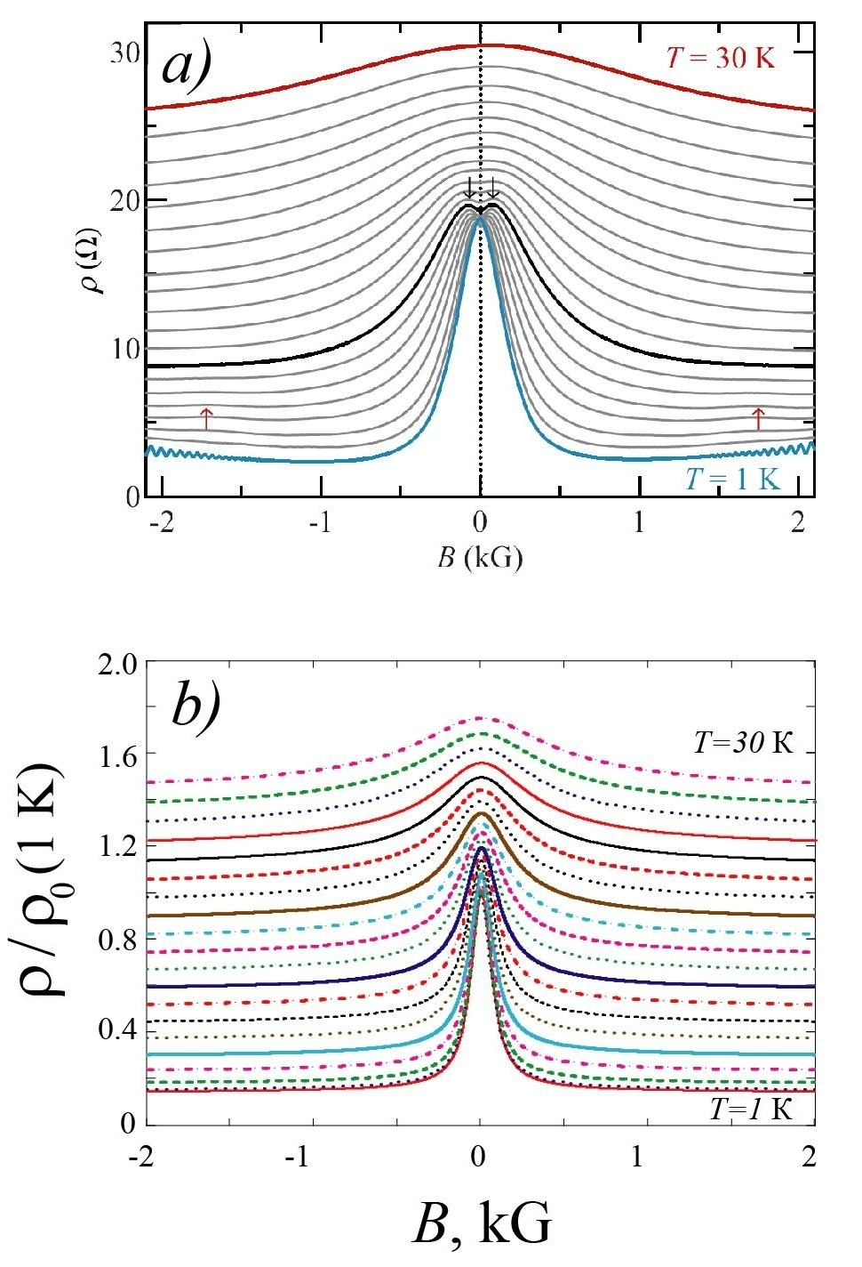
Рис. 1. Магнетосопротивление 2D канала шириной w = 200 мкм. а) эксперимент [1], б) наша теория.

Мы предсказываем также низко-температурную поправку к холловскому сопротивлению, связанную с недиагональной компонентой тензора вязкости.

Литература
[1] Q. Shi, et al., Phys. Rev. B 89, 201301 (2014).
[2] J.L.M. Poiseuille, C. R. Acad. Sci. 11, 961 (1840).
[3] Р.Н. Гуржи, ЖЭТФ 44, 773 (1963).

